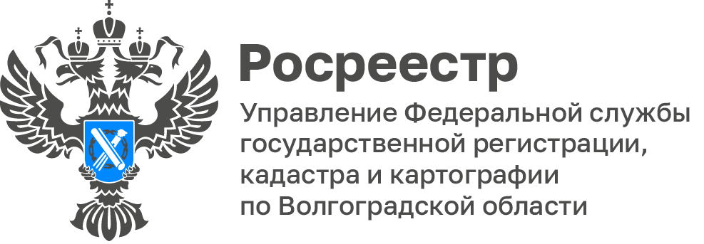

Кадастровые работы в отношении 46 тысяч объектов будут проведены в Волгоградской области

В 2023 году на территории Волгоградской области,в том числе за счет средств федерального бюджета проводятся комплексные кадастровые работы (ККР).

Заказчиком проведения таких работ выступают 5 муниципальных образований Волгоградской области: г.о.г. Волгоград, г.о.г. Волжский,г.о.г. Михайловка, Светлоярского, Среднеахтубинского муниципальных районов.

В настоящее время органами местного самоуправления заключено 13 муниципальных контрактов на выполнение ККР в границах 54 кадастровых кварталов в отношении более 46 тысяч объектов недвижимости.

Информация о кадастровых кварталах, в границах которых выполняются ККР, размещена на официальном сайте Управления в разделе Открытая служба – Статистика и аналитика – Комплексные кадастровые работы – Извещения о начале проведения комплексных кадастровых работ,а так же сведения о ККР отображаются на Публичной кадастровой карте.

